**Бронников Егор ПМ-1901**

**Вариант 1**

**Дана функция: $f\left(x,y\right)=xy+y, -2≤x≤3, -1≤y≤5$**

**Решение:**

* 1. *Найти функцию $g\left(x\right)=\min_{y}{f(x,y)}$*

Ищем минимум во внутренних точках отрезка:

$$f_{y}^{'}\left(x,y\right)=x+1=0$$

Таким образом, при любом $x$, значение $y=0$.

Во внутренних точках:

Теперь проверяем граничные значения $y=-1$ и $y=5$. Подставляем эти значения в нашу функцию $f\left(x,y\right)=xy+y$ и получаем два выражения:

1. $y=-1$: $f\left(x,-1\right)=-x-1$
2. $y=5$: $f\left(x,5\right)=5x+5$

Получается, что функцию $g(x)$ примет следующий вид:

$$g\left(x\right)=\left\{\begin{aligned}-x-1, x∈[-1,3] \\ 5x+5, x∈[-2,-1]\end{aligned}\right.$$

*1.2 Построим график функции $g(x)$.*

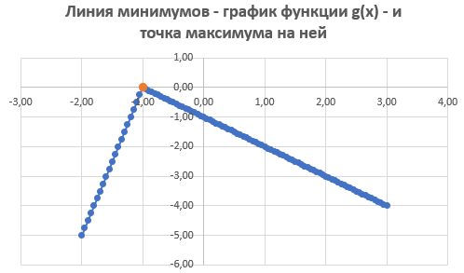

*1.3 Найдём $\max_{x}{g\left(x\right).}$*

На отрезке [-1,3] $g(x)$ достигает максимума при $x=-1$ и равно 0.

На отрезке [-2,-1] $g(x)$ достигает максимума при $x=-1$ и равно 0.

Значит, .

* 1. *Найти функцию $h\left(y\right)=\max_{x}{f(x,y)}$*

Ищем максимум во внутренних точках отрезка:

$$f_{x}^{'}\left(x,y\right)=y=0$$

Таким образом, при любом $y$, значение $x=0$.

Во внутренних точках:

Теперь проверяем граничные значения $x=-2$ и $x=3$. Подставляем эти значения в нашу функцию $f\left(x,y\right)=xy+y$ и получаем два выражения:

1. $x=-2$: $f\left(-2,y\right)=-2y+y$
2. $x=3$: $f\left(3,y\right)=3y+y$

Получается, что функцию $h(y)$ примет следующий вид:

$$h\left(y\right)=\left\{\begin{aligned}-2y+y, y∈[0,5] \\ 3y+y, y∈[-1,0]\end{aligned}\right.$$

*1.5 Построим график функции $h(y)$.*

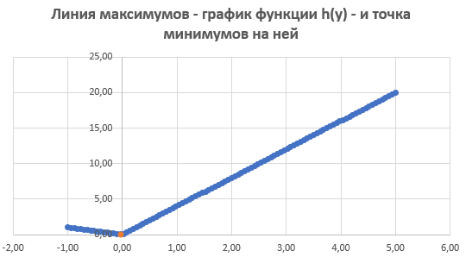

*1.6 Найдём $\min_{y}{h(y)}$.*

На отрезке [0,5] $h(y)$ достигает минимума при $y=0$ и равно 0.

На отрезке [-1,0] $h(y)$ достигает минимума при $y=0$ и равно 0.

Значит, $B=\min_{y}{\max_{x}{f\left(x,y\right)=0}}$.

*1.7 Седловая точка.*

Таким образом, $A=B=0$, следовательно, седловая точка есть и она имеет координаты $(-1;0)$.

При численном решение в Excel получается, что седловой точки нет, но это связано с тем, что значение 0 – «провалилось».

